
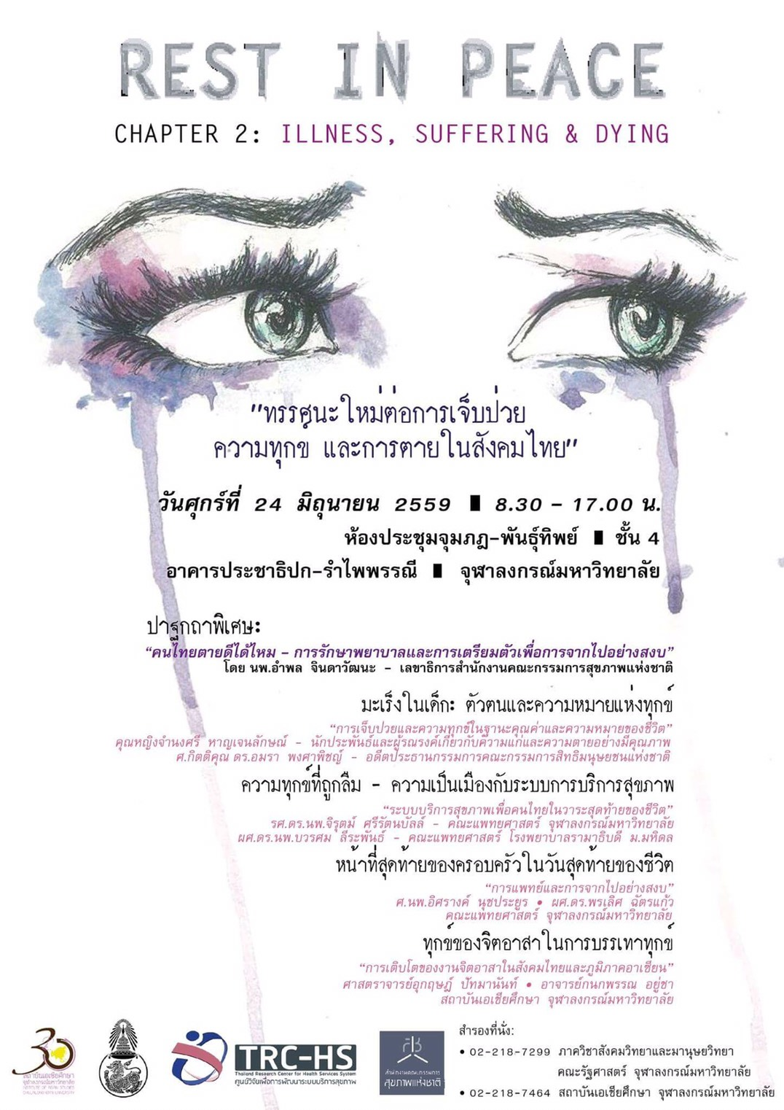
ใบตอบรับ
โครงการเสวนา
Rest in Peace 2:Suffering, Illness, and Dying “ทรรศนะใหม่ต่อการเจ็บป่วย
ความทุกข์ทรมาน และการตายในสังคมไทย”
วันศุกร์ที่ 24 มิถุนายน 2559 เวลา 8.00 - 17.00 น.
ณ ห้องประชุมจุมภฏ-พันธุ์ทิพย์ ชั้น 4 อาคารประชาธิปก-รำไพพรรณี จุฬาลงกรณ์มหาวิทยาลัย
*************************************************************************************************************************
1. ชื่อ-นามสกุล ………………………………………………………………
หน่วยงาน.…………………………………………………………………
ที่อยู่ติดต่อ…………………………………………………………..………
…………………………………………………………………………..
โทรศัพท์………………………โทรสาร………………………………………
e-mail …………………………………………………………………….
2. ชื่อ-นามสกุล ………………………………………………………………
ชื่อหน่วยงาน.……………………………………………………………….
ที่อยู่ติดต่อ…………………………………………………………..………
………………………………………………………………………….
โทรศัพท์………………………โทรสาร………………………………………
e-mail …………………………………………………………………….
หมายเหตุ:
- สามารถแจ้งรายชื่อผู้ประสงค์จะเข้าร่วมงานได้มากกว่า 1 ท่าน
- สถานที่จอดรถ: อาคารจอดรถจัตุรัสจามจุรี และอาคารจอดรถ 3 คณะรัฐศาสตร์ จุฬาฯ
- กรุณาส่งแบบตอบรับภายในวันที่ 22 มิถุนายน 2559 ที่เบอร์โทรสาร: 02-255-1124
หรือ e-mail: thitikarn.p@chula.ac.th, sornplang@hotmail.com หรือ ลงทะเบียน online ได้ที่
www.ias.chula.ac.th
- ดูรายละเอียดเพิ่มเติมที่ www.ias.chula.ac.th หรือสอบถามคุณธิติกานต์ โทร. 02-218-7409
